PROGE01 MAQUINA REMACHADORA

PROGE01 nuevisima m↑quina remachadora autom↑tica, para la ensamblatura de chapas, de alta tecnologa y de bayo impacto ambiental, certificada CE.

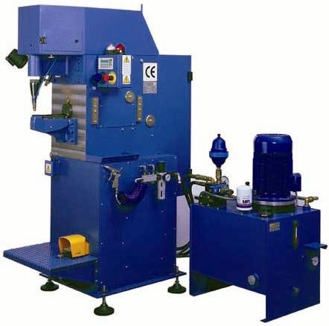

Su confiabilidad y ductilidad le permiten eliminar todo tipo de desecho, reduciendo la posibilidad de un error humano.

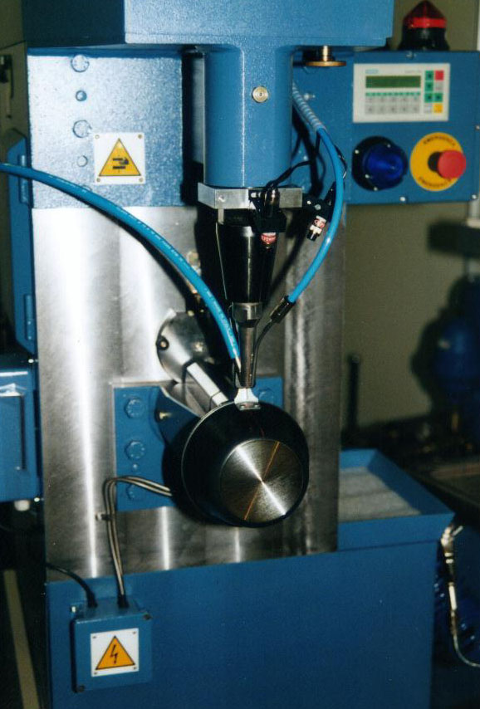

El uso de materiales de calidad est↑ndar disponibles en el mercado, hace que sea m↑s f↑cil cada nivel de manutenci⬄n ordinaria y straordinaria.

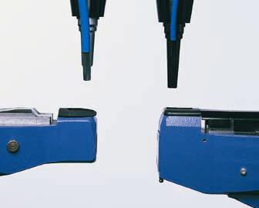

Su gran potencia y flexibilidad le permiten hacer ensamblajes de todo tipo de espesor (hasta a 10 mm.) en menos de un segundo, de utilizar todo modélo de remache hasta un di→metro de 8 mm. y de ser reprogramada completamente en poco tiempo.

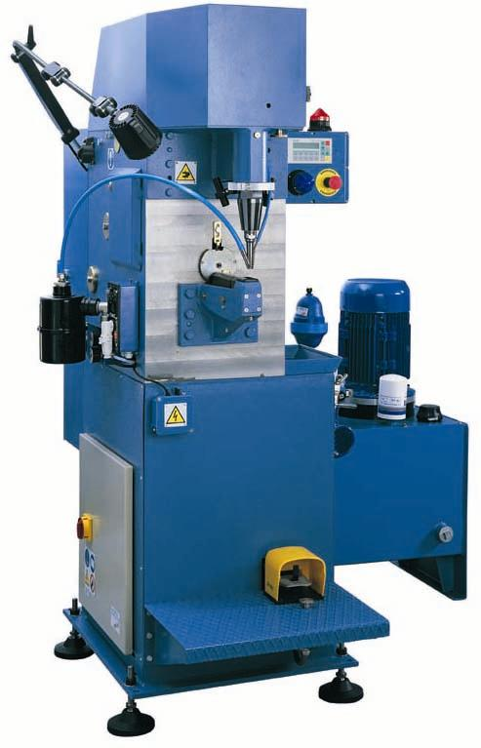

Por su composici⬄n modular la m↑quina se puede personalizar facilmente, sea con software especializados para su gesti⬄n y control que con modificas estructurales para realizar aplicaciones particulares de todo tipo.

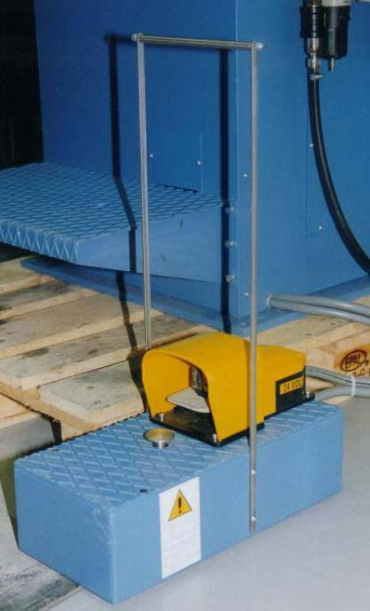

Algunas especfcas ayudas para el trabajador permiten el uso de la m↑quina también a personal sin preparaci⬄n. Sistemas de control y diagn⬄stico favorecen una completa automatizaci⬄n.

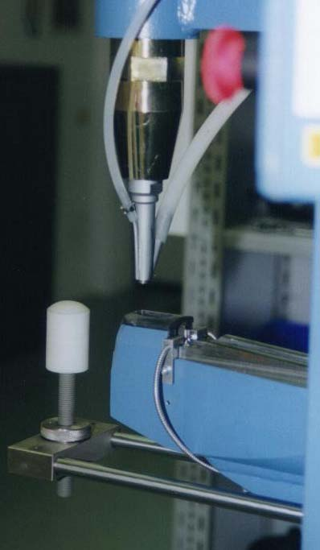

La seguridad del trabajador en su lugar de trabajo est↑n garantizadas por especificos sistemas de protecci⬄n y diagn⬄stico y adem↑s por un nivel de rumor por debajo de las normas previstas por la ley.

DATOS TECNICOS

di↑metro remache ø 3 - 8 mm.

di↑metro remache en acero inox ø 3 - 6 mm.

longitud remache 7 - 30 mm.

espesor m↑x. a agujerear 10 mm. (Al)

tempo de duraci⬄n del ciclo de trabajo 0,97 sec.

distance entre los ejes de remache y la m↑quina 250 mm.

carrera motriz m↑x. 55 mm.

carrera motrix m↑x. pisachapa 30 mm.

fuerza m↑x. de remachado 45.000 N

potencia m↑xima 7,5 kW

corriente m↑xima absorbida (de connexi⬄n) 25 A

presi⬄n de alimentaci⬄n aire comprimido 6 bar

rumor de fondo 30 db(A)

rumor vacio (stand-by) 65 db(A)

rumor de regimén (pr. tr. m↑x 160 bar) 74 db(A)

dimensi⬄n de la m↑quina 1300x800x1800 mm. ca.

peso neto 1000 Kg. ca.

capacidad m↑x tanque de aceite hidr↑ulicos 120 litri


PROGE-TEC Srl

Via Montecassino, 1 – 20021 Baranzate di Bollate (MI)
sede legale: Via Genova, 23 – 20010 Pregnana Milanese (MI)
Tel.: ++39.02.38203233 - Fax.: ++39.02.38203803
e-mail: info@proge-tec.com
www.proge-tec.com

